- تجهیزات آزمایشگاه سیالات و هیدرولیک
ردیف | عنوان | عکس
1 | بررسی نیروی ضربه جت آب | 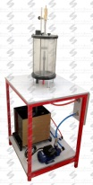
2 | بررسی تئوری انرژی برنولی برای عبور آب از ونتوری | 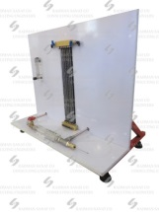
3 | بررسی تئوری عدد رینولدز برای جریان سیال
4 | مطالعه پدیده کاویتاسیون در ونتوری | 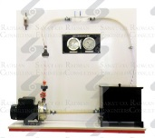
5 | بررسی عملکرد پمپهای سری و موازی | 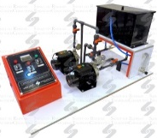
6 | تعیین مرکز فشار هیدرواستاتیکی | 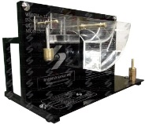
7 | بررسی عبور جریان از روزنه در مخازن | 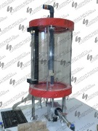
8 | بررسی روشهای مختلف اندازهگیری دبی | 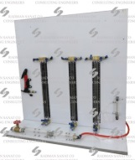
9 | اندازهگیری افت فشار و اصطکاک در اجزای یک سیستم لولهکشی | 